КОНСПЕКТ ВНЕУРОЧНОГО ЗАНЯТИЯ
на тему
«ДРУЖБА»

для обучающихся 1-3 класса

Воспитатель ГПД: Березина Юлия Владимировна

2023

ТЕХНОЛОГИЧЕСКАЯ КАРТА ВНЕУРОЧНОГО ЗАНЯТИЯ

Тема внеурочного занятия: Дружба
Направление внеурочной деятельности: духовно-нравственное
Класс: 3
Форма проведения: игра-путешествие

Цель занятия: закрепление ценностного понимания дружеских отношений у младших школьников, создание условий для систематизации знаний и способов действий учащихся по теме «Дружба».
Задачи занятия:
Общеобразовательные: расширить знания учащихся о дружеских отношениях; сформировать понятия «друг», «дружить», «дружба»; определить какими качествами должен обладать друг; рассказать о произведении В. П. Крапивина «Белый шарик матроса Вильсона», дать установку на его самостоятельное прочтение.
Развивающие: развивать умения отличать хорошие качества друга от плохих; способствовать развитию умения сравнивать и обобщать, анализировать сложившуюся ситуацию; развивать аналитические умения; умение работать в группе.
Воспитательные: создать условия, обеспечивающие воспитание дружеских отношений, развивать взаимоотношения между обучающимися в классе; воспитывать нравственные качества личности ребенка: доброту, отзывчивость, взаимопомощь, взаимовыручка, уважение.
Формировать УУД:
Личностные: учить уважительному отношению к людям и окружающему миру, развивать мотивацию уважительного отношения и толерантности; способность к самооценке на основе критерия успешности деятельности.
Регулятивные: развивать умение определять и формулировать цель занятия; проговаривать последовательность действий; оценивать правильность выполнения действия на уровне адекватной оценки; планировать свои действия в соответствии с поставленной задачей; развивать умение вносить необходимые коррективы в действие после его завершения на основе оценки и учёта характера сделанных ошибок; проводить оценку, делать выводы из предложенных высказываний.
Коммуникативные: развивать коммуникативные умения и овладевать опытом межличностной коммуникации; умение договариваться с одноклассниками; оформлять свои мысли в устной форме; работать в группе.
Познавательные: развивать умение ориентироваться в своей системе знаний: строить логическую цепь рассуждения, доказывать, сравнивать, делать выводы; находить ответы на вопросы, используя свой жизненный опыт и информацию, полученную на занятии.

Оборудование: кружки «красного», «жёлтого», «зелёного» цветов, карточки - качества (каждой группе – свой конверт с разрезанными карточками), ватман, цветной картон, воздушные шарики белого цвета, листы А 4, цветные карандаши, фломастеры, карточки с номерами «1», «2», «3», карточки-кроссворд, коробка для «пожеланий».

Ход занятия

Этап урока  (задача каждого этапа) | Деятельность учителя | Деятельность учащихся
Эмоционально-установочный  Задача: создание доброжелательной атмосферы, положительного эмоционального настроя на работу | Учитель заходит в класс в костюме Незнайки, в руках Белый шарик.  Здравствуйте, ребята!  Задаёт вопрос: «Туда ли мы попали с моим другом? Мне нужны ученики 3 класса?»  «Хорошо». Меня зовут Дарья Константиновна, а это мой друг Белый шарик. Он с другой планеты и хотел бы с вами познакомиться и подружиться. Вместе с ним мы сегодня отправимся в путешествие, а куда – вы скажете сами.  Стулья стоят полукругом. 4 стола стоят отдельно. На них раздаточный материал для урока. И цифры «1», «2», «3».  Учитель раздаёт каждому ученику кружки «красного», «зелёного», «желтого» цветов. С обратной стороны написаны цифры «1», «2», «3». Ребята по цвету кружка садятся на стулья. Учитель говорит, что сегодня это будут команды.  Вспоминают правила работы в группах. | Ответ – «Да».  Воспитанники по цвету кружка садятся на стулья по командам.  Вспоминают правила работы в группах.
Определение темы и постановка цели занятия обучающимися  Задача: самостоятельное определение темы и постановка обучающимися цели занятия | Задание 1. Чтобы определить тему путешествия, команды подходят к столу, где указаны цифры.  На столах лежит кроссворд с квадратами, на которых написаны буквы алфавита и цифры. Задание: определить тему путешествия.  Учитель. Здесь зашифрованы слова: «дружба», «дружить», «друг». Используя алфавит (цифра соответствует порядку номера буквы), разгадайте его. Время 2 минуты.  5 18 21 8 2 1  (Дружба)  5 18 21 8 20 30  (Дружить)  5 18 21 4  (Друг)  Кто первый правильно назовёт тему и о чём будет наше путешествие, поднимает руку и получает поощрительный кружок с изображением Белого шарика.  -Молодцы. Сегодня мы поговорим о ДРУЖБЕ. Нашему Белому шарику очень хочется узнать о ней больше. | Ребята подходят к столу и разгадывают кроссворд. Должно получиться слово «дружба», «дружить», «друг».  Ученики садятся на стулья командами.
Пропедевтический (подготовительный)  Задача: создание условий для успешного включения обучающихся в деятельность по достижению цели занятия | Задание 2. Учитель. Ребята, а как вы понимаете слово «Дружба», посоветуйтесь и пусть представитель от команды ответит. Молодцы, вы все «Знайки».  Дружба – близкие отношения основанные на взаимном доверии, привязанности, общности интересов.  Словарь Ожегова).  Задание 3. Учитель. Разберите по составу слово «Дружба». От какого слова оно произошло? (ДРУГ). Тот, кто правильно ответит получает поощрительный кружок с изображением Белого шарика.  Учитель. Моему другу с другой планеты интересно как вы понимаете слово «Друг» и какими качествами он должен обладать? | Обсуждают в группе, отвечают.
Деятельностный  Задача: организация деятельности обучающихся (игровой, поисковой, творческой и т.д.), направленной на достижение поставленной цели | Задание 4. Игра «Цветок дружбы». На столах лежат конверты с «качествами друга». У каждой группы свои качества. 2 группы выбирают качества «хорошие», 1 группа «плохие».  Ребята, в ваших силах помочь расцвести «Цветку Дружбы». Чтобы цветок расцвел необходимо собрать его чудесные лепестки, но будьте внимательны, секрет цветка в том, что его лепестки непростые, они обозначают качества, которыми должен обладать друг. 2 группы выбирают только те лепестки-качества, которые, присущи настоящему верному другу. 1 группа «плохие». Соберите «ромашку» и лепестки прикрепите на лист (отзывчивый, честный, ленивый, хитрый, веселый, злой, внимательный, верный, добрый, жадный, обманщик, драчун).  Молодцы, вы все «Знайки». Раздаёт каждой команде по поощрительному кружку с изображением «Белого шарика»  Задание 5. Учитель предлагает поиграть в игру «Собери пословицу». Каждая группа получает конверт. В конверте по две пословицы в виде «PUZZLE» самодельных. Их необходимо собрать, прочитать и объяснить смысл каждой из них.  1. Крепкую дружбу и водой не разольёшь.  2 Не имей сто рублей – а имей сто друзей.  3. Нет друга – ищи, а нашёл береги.  4. Друг познается в несчастье.  5. Человек без друзей, что птица без крыльев.  6. Легче друга потерять, чем найти.  Учитель. О чем все эти пословицы?  - А с кем можно дружить? Ребята отвечают (с мамой, с мальчиками, с девочками, с учителем, животными)  Учитель. - Давайте вспомним, кто и с кем дружил в сказках и других детских книгах.  Задание 6. Каждая группа должна назвать как можно больше сказок и книг.  Учитель раздаёт поощрительный кружок с изображением Белого шарика той команде, которая назовёт как можно больше. Молодцы, Вы опять меня удивили, что вы все «Знайки».  Учитель. Ребята, а Вы знаете с какой планеты прилетел мой друг? Ребята – вы «Незнайки». Сейчас я про него расскажу. Рассказывает про автора и «Белого шарика». Вы можете прочитать про него самостоятельно.  Учитель:  Дружба настоящая в школе начинается,  Чтобы не кончаться никогда  Дружба настоящая сердцем проверяется.  И остается с нами навсегда  Ребята, вы показали и рассказали нашему другу что такое «Дружба», «Друг». Он узнал какими качествами должен и не должен обладать настоящий друг.  Учитель: Скажите, что любят друзья?  Давайте поиграем в игру «Пожелание другу». У меня есть заготовки для послания в форме сердечек. Наше послание должно быть сердечным. А что значит «сердечный», знаете? Учитель: «сердечный» - добрый, от самого сердца. | Выполняют задание по группам.  Группы садятся на стулья и представляют свои «ромашки».  Каждая группа получает конверт. Выполняют задание.  О дружбе  Называют героев.  Подарки, комплименты, играть с другом.
Эмоционально-рефлексивный (оценочный)  Задача: самоанализ и самооценка достижения обучающимися поставленной цели | Задание 7. Ученики подходят к столам в командах. Напишите добрые пожелания для друга. Если у кого- то из вас нет друга, всё равно напишите воображаемому другу и подпишите. Пожелания складываются в коробку. Ребята садятся на стулья в круг, достают по одному «сердечку» и читают про себя.  Учитель: Вам понравились пожелания. Давайте поблагодарим за приятные, добрые слова. Подходят и обнимают того, чьё было пожелание. Спасибо.  Вот и я написала пожелание моему другу Белому шарику.  В знак благодарности за урок, я хочу подарить всем небольшие сувениры на память, в знак нашей дружбы. Спасибо. | Пишут на сердечках пожелания, вытягивают и благодарят.

Качества друга
Безответственный | Отзывчивый | Грубый
Честный | Искренний | Верный
Драчливый | Любознательный | Храбрый
Справедливый | Смелый | Вежливый
Внимательный | Враждебный | Вредный
Добрый | Задиристый | Серьёзный
Преданный | Культурный | Общительный

Качества друга
Безответственный | Отзывчивый | Грубый
Честный | Искренний | Верный
Драчливый | Любознательный | Храбрый
Справедливый | Смелый | Вежливый
Внимательный | Враждебный | Вредный
Добрый | Задиристый | Серьёзный
Преданный | Культурный | Общительный

Качества друга
Безответственный | Отзывчивый | Грубый
Честный | Искренний | Верный
Драчливый | Любознательный | Храбрый
Справедливый | Смелый | Вежливый
Внимательный | Враждебный | Вредный
Добрый | Задиристый | Серьёзный
Преданный | Культурный | Общительный

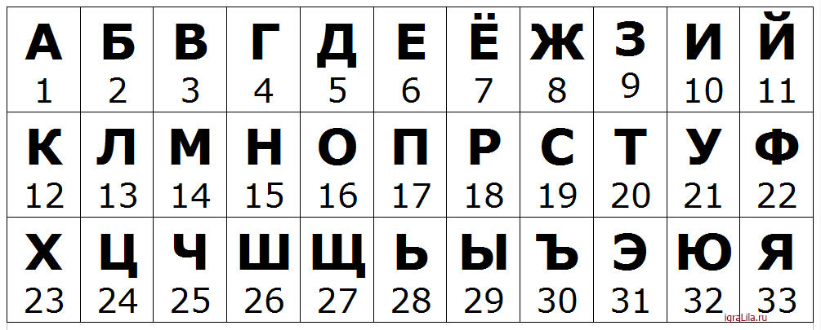
5 18 21 8 2 1

5 18 21 8 10 20 28
5 18 21 9 28 33

Крепкую дружбу и водой не разольёшь. Нет друга – ищи, а нашёл береги.

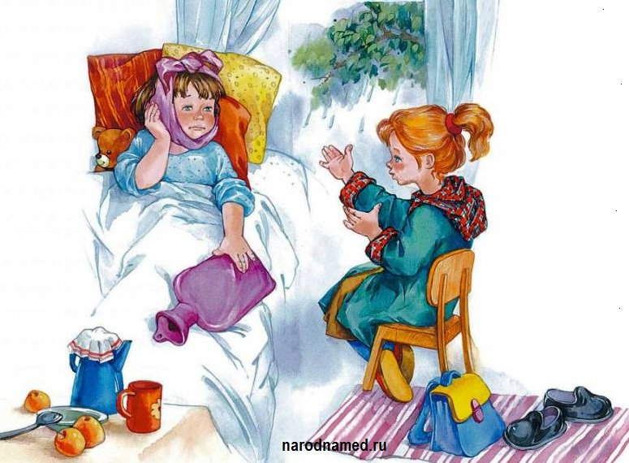
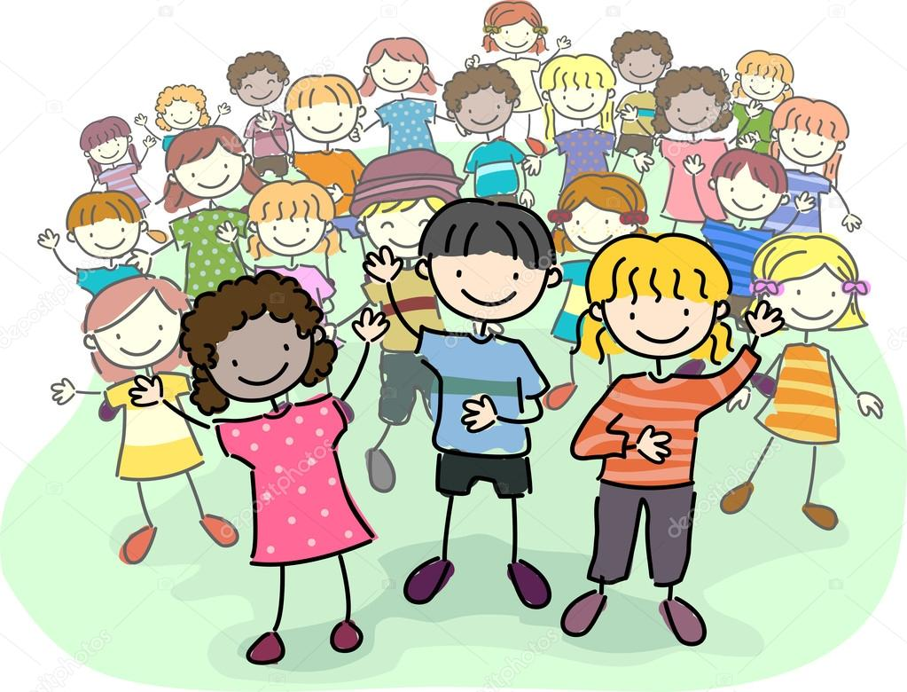
Не имей сто рублей – а имей сто друзей. Друг познается в беде.

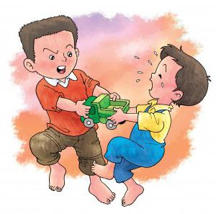
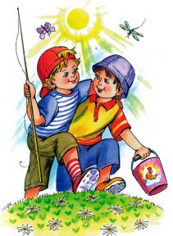
Человек без друзей, что птица без крыльев. Легче друга потерять, чем найти.
Крепкую дружбу и водой не разольёшь

Не имей сто рублей – а имей сто друзей

Нет друга – ищи, а нашёл береги

Друг познается в несчастье

